บทที่ 4
การเข้ารหัสข้อมูล

4.1 ระบบของการเข้ารหัสข้อมูล
การเข้ารหัสข้อมูลคือการทำให้ข้อมูลที่ต้องการเป็นความลับ ซึ่งถือเป็นส่วนสำคัญในระบบข้อมูลปัจจุบัน โดยอาศัยหลักการของการเข้ารหัส ( Encryption ) และการถอดรหัส ( Decryption )
- การเข้ารหัสเป็นการเปลี่ยนรูปข้อมูลโดยผ่านรูปแบบและกระบวนการแปรรูปของข้อมูล ทำให้ข้อมูลที่ส่งมีรูปแบบที่ไม่เหมือนเดิมเพื่อทำให้ข้อมูลเป็นความลับ
- การถอดรหัสเป็นการแปลงข้อมูลที่ได้ผ่านการเข้ารหัสให้กลับมาเป็นข้อมูลเดิม ซึ่งการเข้ารหัสและการถอดรหัส จะถูกควบคุมโดยกุญแจหรือที่เรียกว่า “Key”

4.1.1 ระบบการเข้ารหัสแบบสมมาตร
ในระบบการเข้ารหัสแบบสมมาตร ( Symmetric Cryptosystem ) ซึ่งสามารถเรียกว่าการเข้ารหัสแบบคีย์เดียว ( Single Key Encryption ) หรือการเข้ารหัสแบบกุญแจความลับ ( Secret Key Encryption ) ทั้งผู้รับและผู้ส่งจะต้องมีคีย์ซึ่งเป็นความลับที่เหมือนกันในการเข้าและถอดรหัสข้อมูล หากมีคีย์ที่ต่างกัน ก็จะทำให้ข้อมูลที่สื่อสารกันผิดพลาด ตัวอย่างการเข้ารหัสระบบนี้ได้แก่ การเข้ารหัสแบบ DES, Triple-DES และ IDEA เป็นต้น

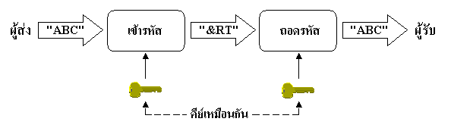
รูปที่ 4.1 แสดงการเข้ารหัสและถอดรหัสแบบสมมาตร

ในงานบางประเภทการเข้ารหัสแบบสมมาตรอาจะยังไม่เพียงพอ เนื่องจากการเข้ารหัสแบบสมมาตรนั้นมีปัญหาในด้านความปลอดภัยดังนี้
- ระบบที่ใช้คีย์ที่เป็นความลับเพียงคีย์เดียวในการเข้ารหัสข้อมูล หากคีย์นั้นถูกขโมยไป บุคคลที่ทราบคีย์นั้นสามารถถอดรหัสข้อมูลที่ถูกเข้ารหัสไว้ได้ นอกจากนั้นอาจปลอมแปลงข้อมูลนั้นใหม่แล้วเข้ารหัสข้อมูลที่ทำการแปลงนั้นส่งไปยังผู้รับที่มีคีย์ซึ่งเป็นความลับเช่นเดียวกัน ทำให้ผู้รับนั้นได้รับข้อมูลที่ผิดพลาด ดังนั้นเพื่อความปลอดภัยควรเลือกคีย์ที่ยากแก่การคาดเดาและเก็บไว้อย่างปลอดภัย รวมทั้งไม่ควรใช้คีย์เดียวกันนี้ซ้ำกันหลายครั้ง
- การเข้ารหัสแบบสมมาตรค่อนข้างอ่อนและเสี่ยงต่อการโจรกรรม เนื่องจากความยาวคีย์ที่ใช้ไม่มากพอหรืออัลกอริทึมที่ใช้นั้นค่อนข้างง่ายไม่ซับซ้อนมากนัก
- การส่งคีย์ไปพร้อมกับข้อมูลที่เข้ารหัสนั้นอาจทำให้เกิดปัญหาได้ ซึ่งถ้าทำเช่นนั้นแล้วคีย์ที่ส่งไปด้วยนั้นจะต้องถูกส่งไปด้วยความปลอดภัยสูง วิธีที่ง่ายคือการส่งคีย์ให้กับผู้รับด้วยมือของผู้ส่งเองแต่อาจทำให้ไม่สะดวกและเสียเวลา ส่วนอีกวิธีคือการส่งคีย์ไปพร้อมกับข้อมูล แต่จะต้องทำการแบ่งคีย์ออกเป็นส่วนๆ ก่อนแล้วจึงทำการส่งไปตามเส้นทางที่ต่างกัน ซึ่งแม้ว่าคีย์จะถูกดักจับได้ แต่ก็เป็นเพียงคีย์ในบางส่วนไม่สามารถรู้ถึงคีย์ที่สมบูรณ์ได้

4.1.2 ระบบการเข้ารหัสแบบไม่สมมาตร
แนวคิดของการเข้ารหัสแบบไม่สมมาตร ( Asymmetric Cryptosystem ) หรือการเข้ารหัสแบบคีย์สาธารณะ ( Public key Encryption ) ได้เกิดขึ้นจากการพยายามแก้ไขปัญหาของการเข้ารหัสแบบสมมาตร 2 ข้อด้วยกันคือ การจัดการคีย์และการพิสูจน์สิทธิ์ ลักษณะที่สำคัญของการเข้ารหัสคือการเข้ารหัสและเข้ารหัสโดยใช้คีย์คนละประเภทกันคือไพรเวตคีย์ ( private key ) ซึ่งเป็นคีย์ที่ผู้รับจะต้องเก็บเป็นความลับ และพับลิกคีย์ ( public key ) เป็นคีย์ที่สามารถเปิดเผยให้ผู้อื่นทราบได้

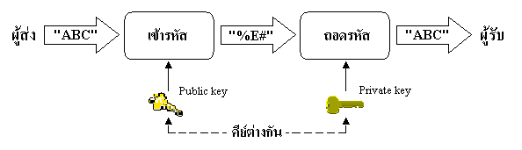
รูปที่ 4.2 แสดงการเข้ารหัสและถอดรหัสแบบไม่สมมาตร

คีย์ทั้งสองนี้จะเป็นคีย์ที่ต่างกันดังรูป 4.2 ผู้ส่งจะต้องมีคีย์ของผู้รับซึ่งก็คือพับลิกคีย์ โดยเมื่อต้องการส่งผู้ส่งจะเข้ารหัสด้วยคีย์ของผู้รับ และผู้รับจะทำการถอดรหัสโดยไพรเวตคีย์ของตนเอง
จากระบบของการเข้ารหัสข้อมูลทั้งสองแบบที่ได้กล่าวมานั้น เราสามารถนำมาสรุปข้อดีและข้อเสียในระบบการเข้ารหัสข้อมูลแต่ละระบบได้ตามตารางที่ 4.1 โดยมีรายละเอียดดังนี้

การเข้ารหัสแบบสมมาตร | การเข้ารหัสแบบไม่สมมาตร
ข้อดี | ข้อดี
1. การเข้ารหัสทำได้อย่างรวดเร็ว  2. สามารถสร้างได้ง่ายโดยฮาร์ดแวร์ | 1.ใช้คีย์ต่างกันในการเข้ารหัสและถอดรหัส ทำให้  การจัดส่งคีย์ทำได้ง่าย
 | 2. สามารถตรวจสอบผู้ใช้ได้
ข้อเสีย | ข้อเสีย
1. คีย์ของการเข้ารหัสและถอดรหัสต้องเหมือนกัน  ทำให้การจัดส่งคีย์ทำได้ยาก | 1. ค่อนข้างช้าและต้องใช้การคำนวณอย่างมาก

ตารางที่ 4.1 แสดงข้อดีและข้อเสียในระบบของการเข้ารหัสแต่ละระบบ

สำหรับในโครงงานนี้จะใช้วิธีการเข้ารหัสข้อมูลคือ DES ( Data Encryption Standard ) ซึ่งเป็นระบบการเข้ารหัสแบบสมมาตร โดยทำการสร้างคีย์ DES ด้วยวิธี Diffie-Hellman ซึ่งเป็นแนวคิดในการเข้ารหัสแบบพับลิกคีย์

4.2 รูปแบบการเข้ารหัสสำหรับการสื่อสารข้อมูลในโพรโตคอลทีซีพี/ไอพี
สำหรับรูปแบบการเข้ารหัสสำหรับการสื่อสารข้อมูลในโพรโตคอลทีซีพี/ไอพี แบ่งออกเป็น 4 ระดับดังต่อไปนี้
- การเข้ารหัสระดับการเชื่อมโยงข้อมูล ( link level encryption )
- การเข้ารหัสระดับเครือข่าย ( network level encryption )
- การเข้ารหัสระดับทรานสปอร์ต ( transport level encryption )
- การเข้ารหัสระดับโปรแกรมประยุกต์ ( application level encryption )

4.2.1 การเข้ารหัสระดับการเชื่อมโยงข้อมูล
การเข้ารหัสระดับการเชื่อมโยงข้อมูลเป็นการเข้ารหัสในระดับดาต้าลิงค์ โดยทั่วไปมักจะเป็นการใช้อุปกรณ์พิเศษที่เรียกว่ากล่องเข้ารหัส ( encryption box ) ซึ่งวิธีการนี้ถูกใช้ในระบบไซเฟอร์หรือการใช้ดีไวซ์ไดร์เวอร์
วิธีการนี้จัดเป็นวิธีการที่ปลอดภัยที่สุดเนื่องจากข้อมูลถูกเข้ารหัสทั้งหมด นั่นคือทั้งข้อมูลที่ใช้งานและข้อมูลที่เป็นโครงสร้างของโพรโตคอล แต่วิธีการนี้ก็เป็นวิธีการที่มีค่าใช้จ่ายสูง เนื่องจากอุปกรณ์สำหรับการสื่อสารข้อมูลทั้งหมดจะต้องสนับสนุนการเข้ารหัสนี้ด้วย

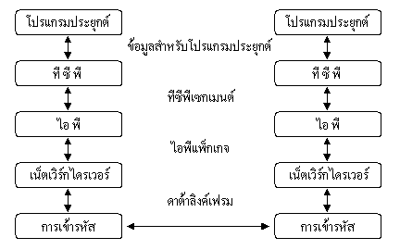

รูปที่ 4.3 การเข้ารหัสในระดับการเชื่อมโยงข้อมูล

4.2.2 การเข้ารหัสระดับเครือข่าย
การเข้ารหัสข้อมูลในระดับเครือข่ายเป็นการเข้ารหัสในไอพีแพ็กเก็ต ( IP Packet ) โดยมีลักษณะดังรูปที่ 4.4

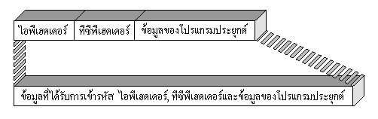

รูปที่ 4.4 การเข้ารหัสในระดับเครือข่าย

4.2.3 การเข้ารหัสระดับทรานสปอร์ต

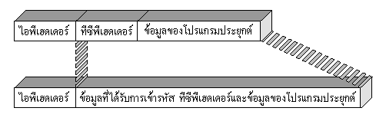

รูปที่ 4.5 การเข้ารหัสในระดับทรานสปอร์ต

การเข้ารหัสข้อมูลในระดับทรานสปอร์ตเป็นการเข้ารหัสข้อมูลในส่วนของทีซีพีเซกเมนต์ ( TCP Segment ) ได้แก่ทีซีพีเฮดเดอร์ ( TCP Header ) และข้อมูลของโปรแกรมประยุกต์ ซึ่งการเข้ารหัสในลักษณะนี้จะทำให้การส่งข้อมูลไปตามเครือข่ายสามารถทำได้โดยไม่ต้องเปลี่ยนแปลงอุปกรณ์ไดๆ เนื่องจากโครงสร้างในส่วนของไอพีไม่มีการเปลี่ยนแปลง

4.2.4 การเข้ารหัสระดับโปรแกรมประยุกต์
การเข้ารหัสข้อมูลในระดับโปรแกรมประยุกต์ เป็นการเข้ารหัสในลักษณะของการเข้ารหัสแบบจุดต่อจุด ( end-to-end encryption ) นั่นคือโปรแกรมประยุกต์จะเข้ารหัสในส่วนข้อมูลของตนเองก่อนที่จะส่งผ่านไปยังระดับล่าง ทำให้กระบวนการในระดับล่างไม่จำเป็นต้องมีการเปลี่ยนแปลงใดๆ ซึ่งวิธีการนี้ถ้าต้องการนำมาใช้กับโปรแกรมประยุกต์เดิมเช่นเทลเน็ต ( telnet ) หรือเอฟทีพี ( FTP ) จะต้องทำการแก้ไขโปรแกรมใหม่ทั้งโปรแกรมขอรับบริการและโปรแกรมสำหรับให้บริการ

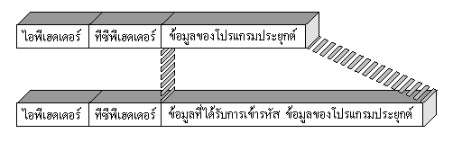
รูปที่ 4.6 การเข้ารหัสในระดับโปรแกรมประยุกต์

สำหรับในโครงงานนี้ จะทำการเข้าและถอดรหัสข้อมูลในระหว่างชั้นโปรแกรมประยุกต์และชั้น ทรานสปอร์ตในระบบโอเอสไอโมเดล ( OSI Model ) ของโพรโตคอลที่ซีพี/ไอพี

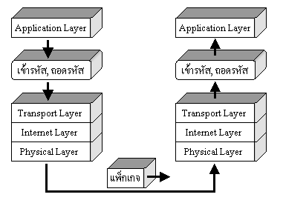

รูปที่ 4.7 การเข้ารหัสบนระบบโอเอสไอโมเดลของที่ซีพี/ไอพี

4.3 การเข้ารหัสแบบ DES
4.3.1 ประวัติและที่มาของ DES
ในปลายทศวรรษที่ 1960 บริษัทไอบีเอ็มได้จัดตั้งโครงงานวิจัยทางด้านการเข้ารหัสด้วยคอมพิวเตอร์ ( Computer Cryptography ) ซึ่งนำโดยฮอสท์ เฟสเทล ( Horst Feistel ) ซึ่งโครงงานนี้เสร็จสิ้นในปี ค.ศ.1971 ซึ่งผลงานวิจัยของโครงงานนี้ก็คือลูซิเฟอร์ ( LUCIFER [FEIS73] ) โดยมีลักษณะเป็นการเข้ารหัสข้อมูลเป็น บล็อกขนาด 64 บิตและใช้คีย์ขนาด 128 บิต ซึ่งต่อมาได้ถูกพัฒนาขนาดของคีย์ให้ลดลงเหลือขนาด 56 บิต
โดยอัลกอริทึมของการเข้ารหัสของลูซิเฟอร์ได้ถูกพัฒนาโดยไอบีเอ็มสำหรับ NBS ( National Bureau of Standards ) อัลกอริทึมนี้ได้เป็นที่รู้จักในนามของ DES ( Data Encryption Standard ) ถึงแม้ว่าชื่อจริงของมัน คือ DEA ( Data Encryption Algorithm ) ในประเทศสหรัฐอเมริกาและ DEAI ( Data Encryption Algorithm-1 ) ในอีกหลายๆ ประเทศ

4.3.2 รายละเอียดของ DES
เป็นวิธีการเข้ารหัสที่ใช้กันอย่างแพร่หลายที่เป็นพื้นฐานบน Data Encryption Standard ( DES ) ที่ได้พัฒนาขึ้นในปี ค.ศ.1977 โดย National Bureau of Standards ซึ่งปัจจุบันคือ Federal Information Processing Standard 46 ( FIPS PUB46 ) สำหรับ DES ข้อมูลจะถูกเข้ารหัสเป็นบล็อกขนาด 64 บิตซึ่งใช้คีย์ขนาด 56 บิต โดยวิธีการจัดการกับข้อมูล 64 บิตที่เข้ามาเพื่อแปลงเป็น 64 บิตเข้ามูลออกไปและใช้คีย์ตัวเดียวกันนี้ในการถอดรหัส
แม้ว่า DES ถูกนำมาใช้ตั้งแต่ช่วงทศวรรษที่ 70 ( ค.ศ.1960 – 1970 ) และได้รับการตอบรับอย่างดีจาก เหล่านักวิเคราะห์รหัส ( Cryptanalysis ) อย่างแพร่หลาย แต่ก็มีข้อถกเถียงกันเป็นอย่างมากถึงเรื่อง DES นั้นจะปลอดภัยได้หรือไม่และมีความปลอดภัยมากน้อยแค่ไหน แต่จนถึงในปัจจุบันเราก็ยังไม่พบจุดบกพร่องของ DES ตามเอกสารที่ตีพิมพ์เป็นสาธารณะ แม้ว่าจะใช้คีย์เพียงไม่กี่บิตก็ตาม ในทางตรงกันข้ามแนวความคิดแบบ IDEA กลับใช้คีย์แบบขนาด 128 บิต ( ซึ่งมีขนาดเป็น 2 เท่าของ DES ) และได้รับการตอบรับจากสาธารณะตั้งแต่ทศวรรษ 90 ( ค.ศ. 1980 – 1990 ) IDEA มีความปลอดภัยมากกว่า DES และสามารถประมวลผลได้เร็วกว่า DES อย่างไรก็ตาม IDEA ยังต้องรอการตรวจสอบจากผู้เชี่ยวชาญถึงเรื่องช่องโหว่ของความปลอดภัย
การทำงานของ DES จะมีลักษณะคือข้อมูลที่เข้ามาในส่วนฟังก์ชันของการเข้ารหัสจะมี 2 ส่วนด้วยกันคือ ข้อมูลที่ยังไม่ถูกเข้ารหัสขนาด 64 บิตและคีย์ซึ่งมีขนาด 56 บิต ซึ่งรูปในด้านซ้ายมือจะแสดงขั้นตอนจัดการกับข้อมูลที่ยังไม่เข้ารหัส โดยสามารถแบ่งย่อยๆได้อีก 3 เฟส

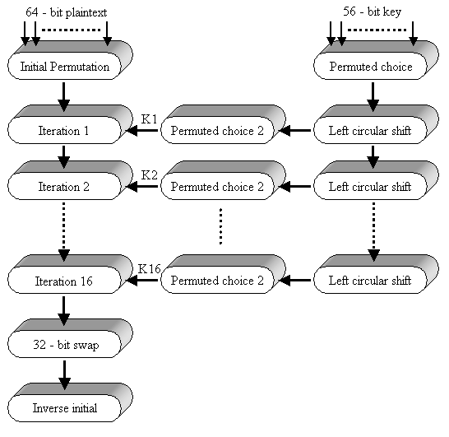
รูปที่ 4.8 ขั้นตอนการทำงานของ DES

- เฟสที่ 1 จะทำการจัดการกับข้อมูลที่ไม่ได้ผ่านการเข้ารหัสขนาด 64 บิตผ่านเข้าไปยังส่วนที่เรียกว่า Initial Permutation ( IP ) ซึ่งจะทำการเรียบเรียงบิตใหม่เพื่อผลิตข้อมูลที่มีการสลับตำแหน่ง
- เฟสที่ 2 จะทำฟังก์ชันเดียวกัน 16 ครั้ง ซึ่งฟังก์ชันนี้รวมการทำ permutation และ substitution ซึ่งผลลัพธ์ที่ได้จากการทำทั้งหมด 16 ครั้งนี้จะได้ข้อมูลขนาด 64 บิตโดยใช้ทั้งข้อมูลที่ไม่ได้ผ่านการเข้ารหัสและคีย์ในการทำ ซึ่งข้อมูลที่มีขนาด 64 บิตที่ได้นี้แบ่งเป็น 2 ด้านคือซ้ายและขวา ทั้งหมดจะถูกสับเปลี่ยนเพื่อผลิต 64 บิตที่เป็น preoutput
- เฟสที่ 3 จะนำ preoutput ผ่านเข้าไปยังส่วนที่เรียกว่า Inverse initial permutation หรือ IP⁻¹ ซึ่งทำหน้าที่อินเวอร์สตัวฟังก์ชัน initial permutation ซึ่งทั้งหมดจะผลิต 64 บิตที่เรียกว่าข้อมูลที่ผ่านการเข้ารหัสแล้ว ( Ciphertext )

4.3.3 การทำ initial permutation
การทำ initial permutation และการทำ inverse initial permutation จะถูกอธิบายโดยใช้ตารางด้านล่างตามลำดับ ซึ่งจะเห็นได้ว่าฟังก์ชัน permutation ทั้งสองต่างเป็นส่วนกลับซึ่งกันและกัน พิจารณาจาก 64 บิต:M ที่เข้ามา

M₁ | M₂ | M₃ | M₄ | M₅ | M₆ | M₇ | M₈ | M₉ | M₁₀ | M₁₁ | M₁₂ | M₁₃ | M₁₄ | M₁₅ | M₁₆
M₁₇ | M₁₈ | M₁₉ | M₂₀ | M₂₁ | M₂₂ | M₂₃ | M₂₄ | M₂₅ | M₂₆ | M₂₇ | M₂₈ | M₂₉ | M₃₀ | M₃₁ | M₃₂
M₃₃ | M₃₄ | M₃₅ | M₃₆ | M₃₇ | M₃₈ | M₃₉ | M₄₀ | M₄₁ | M₄₂ | M₄₃ | M₄₄ | M₄₅ | M₄₆ | M₄₇ | M₄₈
M₄₉ | M₅₀ | M₅₁ | M₅₂ | M₅₃ | M₅₄ | M₅₅ | M₅₆ | M₅₇ | M₅₈ | M₅₉ | M₆₀ | M₆₁ | M₆₂ | M₆₃ | M₆₄

M_{i} เป็นตัวเลขฐานสอง เมื่อทำการ permutation X = IP(M) จะได้ดังนี้

M₅₈ | M₅₀ | M₄₂ | M₃₄ | M₂₆ | M₁₈ | M₁₀ | M₂ | M₆₀ | M₅₂ | M₄₄ | M₃₆ | M₂₈ | M₂₀ | M₁₂ | M₄
M₆₂ | M₅₄ | M₄₆ | M₃₈ | M₃₀ | M₂₂ | M₁₄ | M₆ | M₆₄ | M₅₆ | M₄₈ | M₄₀ | M₃₂ | M₂₄ | M₁₆ | M₈
M₅₇ | M₄₉ | M₄₁ | M₃₃ | M₂₅ | M₁₇ | M₉ | M₁ | M₅₉ | M₅₁ | M₄₃ | M₃₅ | M₂₇ | M₁₉ | M₁₁ | M₃
M₆₁ | M₅₃ | M₄₅ | M₃₇ | M₂₉ | M₂₁ | M₁₃ | M₅ | M₆₃ | M₅₅ | M₄₇ | M₃₉ | M₃₁ | M₂₃ | M₁₅ | M₇

ถ้าเราทำการ inverse permutation Y = IP⁻¹(X) = IP⁻¹(IP(M)) เราจะสามารถเห็นลำดับในการเรียงของบิตที่มีรูปแบบดังเดิม

4.3.4 รายละเอียดของการทำฟังก์ชันในแต่ละรอบ
จากข้อมูลที่เข้ามาที่มีขนาด 64 บิตจะทำการแบ่งข้อมูลเป็น 2 ส่วนด้วยกัน ส่วนละขนาด 32 บิต ( แบ่งเป็นซ้ายกับขวา ) ซึ่งกระบวนการทำในแต่ละครั้งสามารถสรุปเป็นสูตรได้ดังนี้
L_{I} = R_{I - 1}
R_{I} = L_{I – 1} ⊕ f(R _{I –1} , K_{I} )
โดย ⊕ หมายถึงการทำ XOR function
จากสูตรในข้างต้นจะเห็นได้ว่า 32 บิตด้านซ้ายมือ ( L_{I} ) จะเท่ากับด้านขวาของ ( R_{I – 1} ) รอบที่ผ่านมา โดย R_{I} จะเท่ากับการนำ L_{I – 1}มา XOR กับ f(R _{I –1} , K_{I} ) ซึ่งฟังก์ชัน f จะแสดงดังรูปที่ 4.9

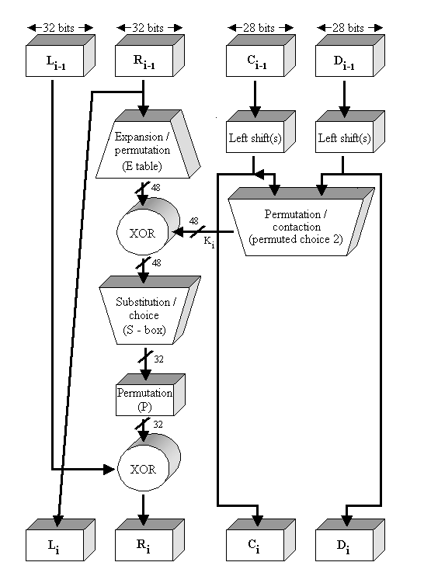
รูปที่ 4.9 แสดงการเข้ารหัส DES ในแต่ละครั้ง ( ทำทั้งหมด 16 ครั้ง )

(a) Initial Permutation (IP)
Output bit  Form input bit | 1  58 | 2  50 | 3  42 | 4  34 | 5  26 | 6  18 | 7  10 | 8  2 | 9  60 | 10  52 | 11  44 | 12  36 | 13  28 | 14  20 | 15  12 | 16  4
Output bit  Form input bit | 17  62 | 18  54 | 19  46 | 20  38 | 21  30 | 22  22 | 23  14 | 24  6 | 25  64 | 26  56 | 27  48 | 28  40 | 29  32 | 30  24 | 31  16 | 32  8
Output bit  Form input bit | 33  57 | 34  49 | 35  41 | 36  33 | 37  25 | 38  17 | 39  9 | 40  1 | 41  59 | 42  51 | 43  43 | 44  35 | 45  27 | 46  19 | 47  11 | 48  3
Output bit  Form input bit | 49  61 | 50  53 | 51  45 | 52  37 | 53  29 | 54  21 | 55  13 | 56  5 | 57  63 | 58  55 | 59  47 | 60  39 | 61  31 | 62  23 | 63  15 | 64  7
(b) Inverse Initial Permutation (IP⁻¹)
Output bit  Form input bit | 1  40 | 2  8 | 3  48 | 4  16 | 5  24 | 6  24 | 7  64 | 8  32 | 9  39 | 10  7 | 11  47 | 12  15 | 13  55 | 14  23 | 15  63 | 16  31
Output bit  Form input bit | 17  38 | 18  6 | 19  46 | 20  14 | 21  54 | 22  22 | 23  62 | 24  30 | 25  37 | 26  5 | 27  45 | 28  13 | 29  53 | 30  21 | 31  61 | 32  29
Output bit  Form input bit | 33  36 | 34  4 | 35  44 | 36  12 | 37  52 | 38  20 | 39  60 | 40  28 | 41  35 | 42  3 | 43  43 | 44  11 | 45  51 | 46  19 | 47  59 | 48  27
Output bit  Form input bit | 49  34 | 50  2 | 51  42 | 52  10 | 53  50 | 54  18 | 55  58 | 56  26 | 57  33 | 58  1 | 59  41 | 60  9 | 61  49 | 62  17 | 63  57 | 64  25
(c) Expansion Permutation(E)
Output bit  Form input bit | 1  32 | 2  1 | 3  2 | 4  3 | 5  4 | 6  5 | 7  4 | 8  5 | 9  6 | 10  7 | 11  8 | 12  9
Output bit  Form input bit | 13  8 | 14  9 | 15  10 | 16  11 | 17  12 | 18  13 | 19  12 | 20  13 | 21  14 | 22  15 | 23  16 | 24  17
Output bit  Form input bit | 25  16 | 26  17 | 27  18 | 28  19 | 29  20 | 30  21 | 31  20 | 32  21 | 33  22 | 34  23 | 35  24 | 36  25
Output bit  Form input bit | 37  24 | 38  25 | 39  26 | 40  27 | 41  28 | 42  29 | 43  28 | 44  29 | 45  30 | 46  31 | 47  32 | 48  1
(d) Permutation Function (P)
Output bit  Form input bit | 1  16 | 2  7 | 3  20 | 4  21 | 5  29 | 6  12 | 7  28 | 8  17 | 9  1 | 10  15 | 11  23 | 12  26 | 13  5 | 14  18 | 15  31 | 16  10
Output bit  Form input bit | 17  2 | 18  8 | 19  24 | 20  14 | 21  32 | 22  27 | 23  3 | 24  9 | 25  19 | 26  13 | 27  30 | 28  6 | 29  22 | 30  11 | 31  4 | 32  25
ตารางที่ 4.2 แสดง permutation ของ DES

โดยคีย์ K_{I} ที่ใช้ในแต่ละรอบจะมีขนาด 48 บิตและอินพุทด้านขวา ( R ) มีขนาด 32 บิต ดังนั้นจึงต้องมีการขยายขนาดจาก 32 บิตให้เป็น 48 บิต โดยใช้ตารางที่ได้มีการกำหนด permutation และ expansion ซึ่งรวมทั้งการจำลอง 16 บิตที่เพิ่มขึ้นมาของด้านขวา ซึ่งจะนำผลที่ได้ที่มีขนาด 48 บิตจะถูก XOR กับ K_{I} โดยจะนำผลที่ได้ผ่านไปยังฟังก์ชันที่เรียกว่า Substitution และ Permutation ที่สามารถผลิตผลลัพธ์ที่มีขนาด 32 บิต

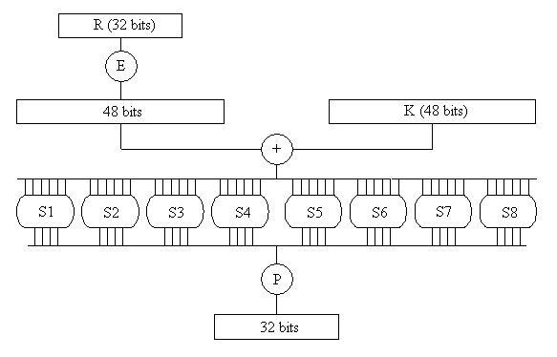
รูปที่ 4.10 แสดงการคำนวณ f(R,K)

โดย Substitution จะประกอบด้วยเซตของ S – box 8 อัน ( S₁ - S₈ ) ซึ่ง S – box จะมีอินพุทขนาด 6 บิตและผลิตเอาต์พุทขนาด 4 บิต ซึ่งจากตารางที่ 4.3 จะแสดง DES S – box โดยมีวิธีการในการแปลงอินพุทขนาด 6 บิตให้กลายเป็นเอาต์พุทขนาด 4 บิตดังนี้คือ การนำบิตแรกและบิตสุดท้ายของอินพุทมาทำเป็นตำแหน่งของแถวและนำ 4 บิตตรงกลางมาเป็นตำแหน่งของคอลัมน์เช่น S₁ มีค่าเท่ากับ 011011 เราจะนำบิตแรกและบิตสุดท้ายซึ่งก็คือ 0 และ 1 มาเป็นตำแหน่งของแถวจะได้แถวที่ 01 และ 4 บิตตรงกลางที่เหลือคือ 1101 จะได้ตำแหน่งของคอลัมน์คือ คอลัมน์ที่ 13 ดังนั้นค่าที่ตำแหน่งแถวที่ 1 และคอลัมน์ที่ 13 ในตารางคือ 0101

Column Number
 | 0 | 1 | 2 | 3 | 4 | 5 | 6 | 7 | 8 | 9 | 10 | 11 | 12 | 13 | 14 | 15
Row |  |  |  |  |  |  |  |  |  |  |  |  |  |  |  |  | Box
0 | 14 | 4 | 13 | 1 | 2 | 15 | 11 | 8 | 3 | 10 | 6 | 12 | 5 | 9 | 0 | 7 | S1
1 | 0 | 15 | 7 | 4 | 14 | 2 | 13 | 1 | 10 | 6 | 12 | 11 | 9 | 5 | 3 | 0 | S1
2 | 4 | 1 | 14 | 8 | 13 | 6 | 2 | 11 | 15 | 12 | 9 | 7 | 3 | 10 | 5 | 0 | S1
3 | 15 | 12 | 8 | 2 | 4 | 9 | 1 | 7 | 5 | 11 | 3 | 14 | 10 | 0 | 6 | 13 | S1

Column Number
 | 0 | 1 | 2 | 3 | 4 | 5 | 6 | 7 | 8 | 9 | 10 | 11 | 12 | 13 | 14 | 15
Row |  |  |  |  |  |  |  |  |  |  |  |  |  |  |  |  | Box
0 | 15 | 1 | 8 | 14 | 6 | 11 | 3 | 4 | 9 | 7 | 2 | 13 | 12 | 0 | 5 | 10 | S2
1 | 3 | 13 | 4 | 7 | 15 | 2 | 8 | 14 | 12 | 0 | 1 | 10 | 6 | 9 | 11 | 5 | S2
2 | 0 | 14 | 7 | 11 | 10 | 4 | 13 | 1 | 5 | 8 | 12 | 6 | 9 | 3 | 2 | 15 | S2
3 | 13 | 8 | 10 | 1 | 3 | 15 | 4 | 2 | 11 | 6 | 7 | 12 | 0 | 5 | 14 | 9 | S2
0 | 10 | 0 | 9 | 14 | 6 | 3 | 15 | 5 | 1 | 13 | 12 | 7 | 11 | 4 | 2 | 8 | S3
1 | 13 | 7 | 0 | 9 | 3 | 4 | 6 | 10 | 2 | 8 | 5 | 14 | 12 | 11 | 15 | 1 | S3
2 | 13 | 6 | 4 | 9 | 8 | 15 | 3 | 0 | 11 | 1 | 2 | 12 | 5 | 10 | 14 | 7 | S3
3 | 1 | 10 | 13 | 0 | 6 | 9 | 8 | 7 | 4 | 15 | 14 | 3 | 11 | 5 | 2 | 12 | S3
0 | 7 | 13 | 14 | 3 | 0 | 6 | 9 | 10 | 1 | 2 | 8 | 5 | 11 | 12 | 4 | 15 | S4
1 | 13 | 8 | 11 | 5 | 6 | 15 | 0 | 3 | 4 | 7 | 2 | 12 | 1 | 10 | 14 | 9 | S4
2 | 10 | 6 | 9 | 0 | 12 | 11 | 7 | 12 | 15 | 1 | 2 | 14 | 5 | 2 | 8 | 4 | S4
3 | 3 | 15 | 0 | 6 | 10 | 1 | 13 | 8 | 9 | 4 | 5 | 11 | 12 | 7 | 2 | 14 | S4
0 | 2 | 12 | 4 | 1 | 7 | 10 | 11 | 6 | 8 | 5 | 3 | 15 | 13 | 0 | 14 | 9 | S5
1 | 14 | 11 | 2 | 12 | 4 | 7 | 13 | 1 | 5 | 0 | 15 | 10 | 3 | 9 | 8 | 6 | S5
2 | 4 | 2 | 1 | 11 | 10 | 13 | 7 | 8 | 15 | 9 | 12 | 5 | 6 | 3 | 0 | 14 | S5
3 | 11 | 8 | 12 | 7 | 11 | 14 | 2 | 13 | 6 | 15 | 0 | 9 | 10 | 4 | 5 | 3 | S5
0 | 12 | 1 | 10 | 15 | 9 | 2 | 6 | 8 | 0 | 13 | 3 | 4 | 14 | 7 | 5 | 1 | S6
1 | 10 | 15 | 4 | 2 | 7 | 12 | 9 | 5 | 6 | 1 | 12 | 14 | 0 | 11 | 3 | 8 | S6
2 | 9 | 14 | 15 | 5 | 2 | 8 | 12 | 3 | 7 | 0 | 4 | 10 | 1 | 13 | 11 | 6 | S6
3 | 4 | 3 | 2 | 12 | 9 | 5 | 15 | 10 | 11 | 14 | 1 | 7 | 6 | 0 | 8 | 13 | S6
0 | 4 | 11 | 2 | 14 | 15 | 0 | 8 | 13 | 3 | 12 | 9 | 7 | 5 | 10 | 6 | 1 | S7
1 | 13 | 0 | 11 | 7 | 4 | 9 | 1 | 10 | 14 | 3 | 5 | 12 | 2 | 15 | 8 | 6 | S7
2 | 1 | 4 | 11 | 13 | 12 | 3 | 7 | 14 | 10 | 15 | 6 | 8 | 0 | 5 | 9 | 2 | S7
3 | 6 | 11 | 13 | 8 | 1 | 4 | 10 | 7 | 9 | 5 | 0 | 15 | 14 | 2 | 3 | 12 | S7

Column Number
 | 0 | 1 | 2 | 3 | 4 | 5 | 6 | 7 | 8 | 9 | 10 | 11 | 12 | 13 | 14 | 15
Row |  |  |  |  |  |  |  |  |  |  |  |  |  |  |  |  | Box
0 | 13 | 2 | 8 | 4 | 6 | 15 | 11 | 1 | 10 | 9 | 3 | 14 | 5 | 0 | 12 | 7 | S8
1 | 1 | 15 | 13 | 8 | 10 | 3 | 7 | 4 | 12 | 5 | 6 | 11 | 0 | 14 | 9 | 2 | S8
2 | 7 | 11 | 4 | 1 | 9 | 12 | 14 | 2 | 0 | 6 | 10 | 13 | 15 | 3 | 5 | 8 | S8
3 | 2 | 1 | 14 | 7 | 4 | 10 | 3 | 13 | 15 | 12 | 9 | 0 | 3 | 5 | 6 | 11 | S8
ตารางที่ 4.3 แสดงชั้นตอนใน S- box ทั้ง 8 ชุด

4.3.5 การสร้างคีย์
ในรูปที่ 4.9 ซึ่งแสดงถึงการทำงานในแต่ละรอบของ DES จะเห็นได้ว่าคีย์ที่ใช้มีขนาด 56 บิตเป็นอินพุทในการทำ permutation โดยในตาราง Permuted Choice One เริ่มแรกจะทำการแบ่ง 56 บิตเป็น 2 ส่วนเท่าๆ กันส่วนละ 28 บิตโดยให้ชื่อในแต่ละส่วนว่า C กับ D ซึ่งในแต่ละรอบ ( ทั้งหมด 16 รอบ ) จะมีการทำ circular left shift ในแต่ละส่วนของ C และ D หรือทำ rotation โดยในแต่ละรอบจะมีการกำหนดว่าจะให้เลื่อนไปกี่บิตดังตาราง ซึ่งค่าที่ถูกเลื่อนจะกลายเป็นอินพุทของการทำให้รอบถัดไปและเป็นอินพุทของการทำ Permutation Choice Two ดังในตาราง หลังจากการทำ Permutation Choice Two แล้วจะได้เอาต์พุทขนาด 48 บิต ซึ่งเป็นอินพุทของ f(R _{I – 1},K_{I})

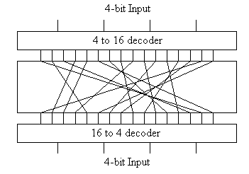
รูปที่ 4.11 แสดงการทำ Permutation Choice

( a ) Permuted Choice One ( PC-1 )
Output bit  From input bit | 1  57 | 2  49 | 3  41 | 4  33 | 5  25 | 6  17 | 7  9 | 8  1 | 9  58 | 10  50 | 11  42 | 12  34 | 13  26 | 14  18
Output bit  From input bit | 15  10 | 16  2 | 17  59 | 18  51 | 19  43 | 20  35 | 21  27 | 22  19 | 23  11 | 24  3 | 25  60 | 26  52 | 27  44 | 28  36

Output bit  From input bit | 29  63 | 30  55 | 31  47 | 32  39 | 33  31 | 34  23 | 35  15 | 36  7 | 37  62 | 38  54 | 39  46 | 40  38 | 41  30 | 42  22
Output bit  From input bit | 43  14 | 44  6 | 45  61 | 46  53 | 47  45 | 48  37 | 49  29 | 50  21 | 51  13 | 52  5 | 53  28 | 54  20 | 55  12 | 56  4

( b ) Permuted Choice Two ( PC-2 )
Output bit  From input bit | 1  14 | 2  17 | 3  11 | 4  24 | 5  1 | 6  5 | 7  3 | 8  28 | 9  15 | 10  6 | 11  21 | 12  10 | 13  23 | 14  19 | 15  12 | 16  4
Output bit  From input bit | 17  26 | 18  8 | 19  16 | 20  7 | 21  27 | 22  20 | 23  13 | 24  2 | 25  41 | 26  52 | 27  31 | 28  37 | 29  47 | 30  55 | 31  30 | 32  40
Output bit  From input bit | 33  51 | 34  45 | 35  33 | 36  48 | 37  44 | 38  49 | 39  39 | 40  56 | 41  34 | 42  53 | 43  46 | 44  42 | 45  50 | 46  36 | 47  29 | 48  32

( c ) Schedule of Left Shifts
Iteration number | 1 | 2 | 3 | 4 | 5 | 6 | 7 | 8 | 9 | 10 | 11 | 12 | 13 | 14 | 15 | 16
Bits rotated | 1 | 1 | 2 | 2 | 2 | 2 | 2 | 2 | 1 | 2 | 2 | 2 | 2 | 2 | 2 | 1
ตารางที่ 4.4 แสดงการสร้างคีย์

4.3.6 การถอดรหัสข้อมูล DES
กระบวนการถอดรหัสโดยใช้ DES นั้นเหมือนกับขั้นตอนในการเข้ารหัส ซึ่งมีขั้นตอนในการทำงานดังนี้คือ นำข้อมูลที่ผ่านการเข้ารหัสแล้ว ( Ciphertext ) มาเป็นอินพุทแต่จะมีการใช้คีย์ ( K_{I} ) ที่มีลำดับย้อนกลับกับคีย์ที่ใช้ในการเข้ารหัสเช่น K₁₆ , K₁₅ … เป็นคีย์แรกและคีย์ถัดไปในการเข้ารหัสแทนดังรูปที่ 4.12 ด้านซ้ายมือจะเป็นขั้นตอนการเข้ารหัสและด้านขวามือเป็นขั้นตอนในการถอดรหัส
เราจะแสดงถึงผลลัพธ์ของขั้นตอนแรกในการกระบวนการถอดรหัส ซึ่งจะเท่ากับ 32 บิตที่ถูกสับเปลี่ยนจากอินพุทของการทำทั้งหมด 16 รอบของการเข้ารหัส เริ่มจาก

L16 = R15
R16 = L15 ⊕ f(R15,K16)
ในด้านการถอดรหัส
Ld1 = Rd0 = L16 = R15
Rd1 = Ld0 ⊕ f(Rd0,K16)
= R16 ⊕ f(R15,K16)
= [L15 ⊕ f(R15,K16)] ⊕ f(R15,K16)
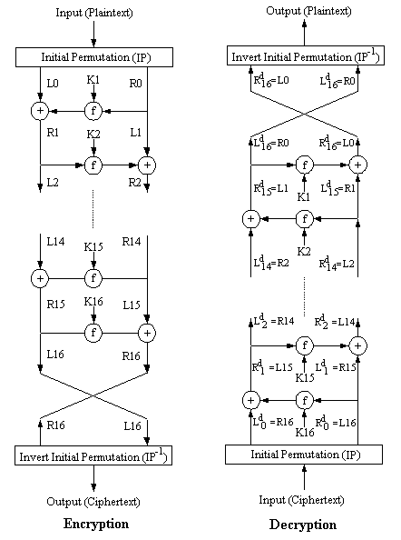
รูปที่ 4.12 แสดงคีย์และขั้นตอนการเข้าและถอดรหัส DES

ซึ่งคุณสมบัติของ XOR ที่สำคัญคือ
[A ⊕ B] ⊕ C = A⊕ [B ⊕ C]

D ⊕ D = 0

E ⊕ 0 = E
ดังนั้นเรามี Ld1 = R15 และ Rd1 = L15 จะได้เอาต์พุทของขั้นตอนแรกในการถอดรหัสคือ L15||R15 ซึ่งเราสามารถเขียนเป็นสมการในการถอดรหัสได้ดังนี้คือ
Ri ^{– 1} = Li
Li ^{– 1} = Ri ⊕ f(Ri-1,Ki) = Ri ⊕ f(Li,Ki)

ซึ่งผลสุดท้ายเอาต์พุทที่ได้จากขั้นตอนสุดท้ายในการถอดรหัสคือ R0||L0 และนำไปสู่ขั้นตอนการทำ Inverse Permutation เราจะได้ข้อมูลที่ส่งมา ( Plaintext ) ดังสมการ
IP^{– 1} (L0||R0) = IP^{– 1} (IP(Plaintext)) = Plaintext

4.3.7 โหมด CBC

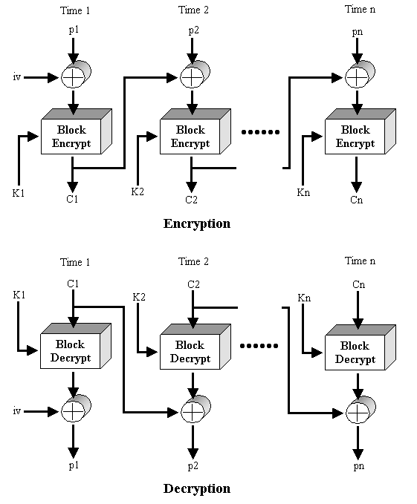
รูปที่ 4.13 แสดงการเข้าและถอดรหัส DES ในโหมด CBC
โหมด CBC ( Cipher Block Chaining ) เป็นวิธีการเข้ารหัสที่พัฒนามาจาก DES ช่วยทำให้ข้อมูลที่ส่งมีความปลอดภัยมากขึ้น โดยมีวิธีการคือจะนำข้อมูลที่ผ่านการเข้ารหัสของข้อมูลตัวก่อนมา XOR กับข้อมูลที่ยังไม่ได้เข้ารหัสของตัวถัดไปก่อนจะทำการเข้ารหัสแบบ DES ตามปกติ
ในการถอดรหัสข้อมูลจะทำเช่นเดียวกับการถอดรหัสข้อมูล DES ตามปกติแต่จะนำผลที่ได้จากการถอดรหัสมา XOR กับข้อมูลที่ผ่านการเข้ารหัส ( Ciphertext ) ตัวก่อนหน้านี้เพื่อจะได้ข้อมูลจริง ( Plaintext ) ดังสมการ
Cn = Ek[Cn^{– 1} ⊕ Pn]
สมการในการถอดรหัส
Dk[Cn] = Dk[Ek(Cn^{– 1}⊕ Pn)]
Dk[Cn] = Cn^{– 1}⊕ Pn
Cn^{– 1} ⊕ Dk[Cn] = Cn^{– 1}⊕ Cn^{– 1} ⊕ Pn = Pn
สังเกตเห็นว่าบล็อกแรกของข้อมูลที่ผ่านการเข้ารหัส ( Ciphertext ) จะมีการนำ iv ( Initialization Vector ) มาทำการ XOR กับข้อมูลที่ไม่ได้เข้ารหัส ( Plaintext ) ก่อนจะมีการเข้ารหัส DES ตามปกติ และในส่วนของการถอดรหัสข้อมูลก็จะใช้ iv ในการถอดรหัสข้อมูลเช่นเดียวกัน ดังนั้นจึงจำเป็นต้องมีข้อตกลงกันระหว่างผู้ส่งกับผู้รับก่อนว่าจะใช้ iv เป็นค่าใด เพื่อให้มีความปลอดภัยสูงสุด iv ควรจะมีการป้องกันเช่นเดียวกับ key ซึ่งในการส่งค่า iv อาจจะทำการส่งโดยใช้การเข้ารหัสแบบ ECB

4.4 การเข้ารหัสแบบ RSA
การเข้ารหัสข้อมูลแบบ RSA ถูกคิดค้นขึ้นในปี ค.ศ.1977 โดยที่ชื่อ RSA ได้มาจากอักษรตัวแรกของนามสกุลของผู้ร่วมกันคิดค้นคือ Ron River, Adi Shamir และ Leonard Adleman ซึ่งเป็นวิธีการเข้ารหัสแบบคีย์สาธารณะที่เรียกว่าพับลิกคีย์ ( Public-key Cryptosystem ) เพื่อแก้ไขปัญหาการทำให้คีย์เป็นความลับ ( Secret–key Cryptosystem ) โดยสมาชิกแต่ละคนจะต้องมีคีย์ 2 ชนิดคือคีย์ส่วนตัวหรือไพรเวตคีย์ ( Private key ) และคีย์สาธารณะหรือพับลิกคีย์ ( Public key ) โดยไพรเวตคีย์จะถูกเก็บไว้เป็นความลับ ส่วนพับลิกคีย์นั้นจะเปิดเผยให้บุคคลใดก็ได้ที่ต้องการส่งสารให้แก่ตน ซึ่งมีหลักการการทำงานว่าข้อมูลที่ถูกเข้ารหัสด้วยพับลิกคีย์ของบุคคลใดจะสามารถถูกถอดรหัสด้วยไพรเวตคีย์ของบุคคลนั้นได้เท่านั้น

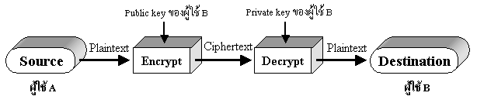
รูปที่ 4.14 แสดงขั้นตอนการทำ Public–key Cryptosystem

4.4.1 หลักการทำงานชอง RSA
ถ้าให้ p และ q เป็นจำนวนเฉพาะที่มีค่ามากๆ โดยที่ n = p*q เรียกว่าโมดูลัส ( modulus ) จากนั้นจึงเลือก e ที่มีค่าน้อยกว่า n และไม่สามารถหาร (p-1)(q-1) ได้ลงตัว ถ้าให้ d เป็นส่วนกลับของ e ในคณิตศาสตร์ระบบโมดูโลฐาน (p-1)(q-1) นั่นคือ
e * d mod (p-1)(q-1) = 1 …………………( 1 )
ในรหัส RSA นั้น ( n, e ) คือพับลิกคีย์ ส่วน d คือไพรเวตคีย์ เมื่อได้ค่าเหล่านี้แล้ว p, q จะต้องเก็บเป็นความลับหรือถูกทำลายในทันที
ถ้าผู้ใช้ A ต้องการส่งข้อเอกสารส่วนตัว m ไปให้ผู้ใช้ B แล้วผู้ใช้ A จะสร้างรหัสลับ c ของ m ได้โดยการให้ c = m^{e}mod n เมื่อ ( n, e ) เป็นพับลิกคีย์ของผู้ใช้ B เมื่อผู้ใช้ B ได้รับเอกสารรหัสลับ c ผู้ใช้ B จะถอดรหัสเพื่ออ่านเอกสาร m ได้ด้วย d เพราะความสัมพันธ์ในสมการ ( 1 ) ระหว่าง e, d และ n จะทำให้
c^{d} = m^{ed mod (p-1)(q-1)}mod n = m
และเพราะมีแต่ผู้ใช้ B เท่านั้นรู้ค่า d ทำให้ผู้ใช้ B เท่านั้นที่จะสามารถถอดรหัสได้

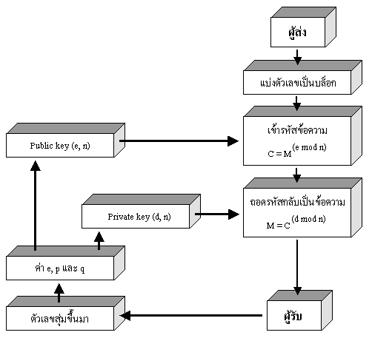
รูปที่ 4.15 แสดงการเข้ารหัสแบบ RSA

ตัวอย่างขั้นตอนการเข้ารหัสแบบ RSA ซึ่งมีขั้นตอนในการหา key ดังนี้
- เลือกจำนวนเฉพาะสองจำนวน คือ p = 7 , q = 17
- คำนวณ n = p*q = 7 * 17 = 119
- คำนวณ (p-1)(q-1) = 96
- เลือก e ซึ่งมีความสัมพันธ์กับค่า (p-1)(q-1) ที่ได้กล่าวไว้ข้างต้น ในที่นี้เราจะใช้ 3
- คำนวณค่า d ซึ่งสัมพันธ์กับสมการ e * d = 1 mod 96 ซึ่งค่าที่ถูกต้องคือ d = 77 เนื่องจาก
77 * 5 = 385 = 4 * 96 +1
ดังนั้น Public key คือ {5,119} และมีค่า Private key คือ {77,119}

4.4.2 การทำลายรหัส RSA
วิธีทำลายรหัส RSA ที่รู้จักกันดีที่สุดคือการหาค่า d นั่นเองจากสมการที่ ( 1 ) เราอาจหาค่า d ได้หากรู้ค่า p และ q แต่เนื่องจาก p และ q เป็น prime number ที่ p*q = n ดังนั้นการทำลายรหัส RSA ขึ้นอยู่กับการแยกตัวประกอบของ n นั่นเอง แต่วิธีการแยกตัวประกอบของ n นั้นไม่ง่ายเลยสำหรับ n มีค่ามาก ดังนั้นสำหรับข้อมูลที่มีความสำคัญมากอาจจำเป็นต้องใช้ n ที่มีค่ามากถึง 700 หรือ 1000 ก็ได้
จะเห็นได้ว่าไม่ว่าการเข้าหรือถอดรหัส RSA ก็จำเป็นต้องใช้การยกกำลังในระบบโมดูโล ซึ่งการยกกำลังนั้นสามารถทำได้โดยการใช้วงจรคูณระบบโมดูโลมาต่ออนุกรมกัน ดังนั้นความเร็วของทั้งการเข้าและถอดรหัสจึงขึ้นกับความเร็วของวงจรคูณระบบโมดูโลเป็นอย่างมาก ซึ่งเป็นจุดอ่อนข้อหนึ่งของ RSA เมื่อเปรียบเทียบกับคีย์ความลับเช่น DES เพราะปัจจุบันการคูณในระบบโมดูโลยังค่อนข้างยุ่งยากเมื่อเปรียบเทียบกับการแทนค่าหรือสลับตำแหน่งใน DES ได้มีการประมาณกันว่าสำหรับ n ที่มีความยาว 512 บิต การเข้ารหัสแบบ DES จะเร็วกว่า RSA ประมาณ 100 เท่าถ้าเราทำการเข้ารหัสด้วยซอฟท์แวร์ และอาจเร็วกว่าถึง 1000 ถึง 10000 เท่าหากทำการเข้ารหัสด้วยฮาร์ดแวร์ โดยทั่วไปแล้วเราต้องการให้การเข้ารหัสเร็วกว่าการถอดรหัสดังนั้นเราจึงมักเลือกให้ e มีค่าน้อยกว่า d และยิ่งกว่านั้นเรามักให้ e ของสมาชิกทุกคนมีค่าเดียวกันเพื่อให้ฮาร์ดแวร์ของวงจรเข้าสำหรับสมาชิกแต่ละคนมีลักษณะคล้ายกัน
เนื่องจาก DES และ RSA มีข้อดีข้อเสียที่แตกต่างกันจึงไม่จำเป็นว่ารหัสชนิดใดชนิดหนึ่งจะเหมาะสมในทุกสถานการณ์ โดยทั่วไปแล้ว DES จะถูกใช้ในการเข้ารหัสข้อมูลที่มีขนาดใหญ่เพราะรวดเร็วกว่าในขณะที่ RSA จะถูกใช้ในระบบสื่อสารที่ไม่ยาวนักแต่ต้องการความปลอดภัยสูง ในบางครั้ง RSA ยังถูกใช้ร่วมกับ DES เพื่อเสริมจุดเด่นซึ่งกันและกัน เช่นตัวเอกสารจริงจะถูกเข้ารหัสด้วย DES โดยที่คีย์รหัส DES จะถูกเข้ารหัสด้วย RSA แล้วส่งไปด้วยกันหรือส่งไปก่อน แต่ในบางครั้ง DES อย่างเดียวก็เพียงพอแล้วหากการแลกเปลี่ยนคีย์ทำได้อย่างปลอดภัยพอหรือในกรณีเมื่อผู้ส่งและผู้รับเป็นบุคคลเดียวกัน เช่น ฮาร์ดดิสก์ในคอมพิวเตอร์ส่วนตัวหรือข้อมูลส่วนตัวในสมาร์ตการ์ด

4.5 การสร้างคีย์ความลับด้วยวิธี Deffie-Hellman
Deffie-Hellman ซึ่งถือกำเนิดขึ้นในปี ค.ศ.1976 โดย Whitfield Diffie และ Martin Hellman เป็นวิธีที่ใช้ในการแลกเปลี่ยนค่าระหว่างผู้ใช้งาน 2 คนแล้วนำค่าทั้งสองมาสร้างเป็นคีย์ความลับสำหรับใช้ในการเข้ารหัสข้อมูลในการสื่อสารระหว่างกัน โดยลำดับขั้นตอนในการสร้างคีย์ความลับด้วยวิธี Deffie-Hellman ต่อไปนี้จะแสดงถึงการสร้างคีย์ความลับระหว่างผู้ใช้ A กับผู้ใช้ B ซึ่งมีขั้นตอนดังนี้
- ผู้ใช้ A และผู้ใช้ B กำหนดค่า m และ n โดยที่ 1 < n < m เลขทั้งสองไม่จำเป็นต้องปกปิด
- ผู้ใช้ A สุ่มตัวเลขที่มีค่ามากๆ มาตัวหนึ่งกำหนดให้เป็นค่า x แล้วหาค่า X = n^{x} mod m และให้ผู้ใช้ A เก็บค่า x เอาไว้เป็นความลับ
- ให้ผู้ใช้ B ทำเหมือนกับผู้ใช้ A ในข้อ 2 สุ่มตัวเลขที่มีค่ามากๆ มาตัวหนึ่งกำหนดให้เป็นค่า y แล้วหาค่า Y = n^{y} mod m และให้ผู้ใช้ B เก็บค่า y เป็นความลับ
- ให้ผู้ใช้ A และผู้ใช้ B ทำการแลกค่า X และ Y กัน
- ผู้ใช้ A คำนวณหาค่า k = Y^{x} mod m
- ผู้ใช้ B คำนวณหาค่า k’ = X^{y} mod m
- ผู้ใช้ A และผู้ใช้ B ใช้ค่า k และ k’ ซึ่งมีค่าเท่ากันคือ n^{xy} mod m เป็นคีย์ความลับในการใช้งานร่วมกัน

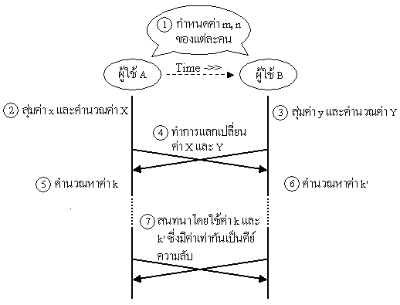
รูปที่ 4.16 ขั้นตอนการแลกเปลี่ยนคีย์ด้วยวิธี Deffie-Hellman

ในการสร้างคีย์ด้วยวิธี Deffie-Hellman นี้ก็เหมือนกับการใช้งานพับลิกคีย์และไพรเวตคีย์นั่นเอง ซึ่งเราสังเกตได้ว่าค่า x และ y จะเป็นค่าที่ถูกเก็บไว้กับผู้ใช้เท่านั้นซึ่งก็คือไพรเวตคีย์ ส่วนค่า X และ Y เป็นค่าที่ส่งไปให้กับผู้ใช้ที่ต้องการทำการติดต่อด้วยซึ่งก็คือพับลิกคีย์นั่นเอง โดยค่าคีย์ความลับที่จะใช้ในการนำมาใช้ในการเข้ารหัสระหว่างผู้ใช้งานทั้งสองฝั่งนั้น จะเป็นการนำค่าไพรเวตคีย์ของตนและพับลิกคีย์ของผู้ใช้ที่ต้องการติดต่อด้วยมาสร้างเป็นค่า k และ k’ ซึ่งมีค่าเท่ากันมาใช้เป็นคีย์ความลับในการติดต่อกัน
ค่า k และ k' ที่คำนวณได้นี้นอกจากผู้ใช้ A และผู้ใช้ B แล้วบุคคลอื่นจะไม่สามารถหาค่าได้ เพราะค่าที่บุคคลอื่นสามารถทราบได้มีเพียงค่า m, n, X และ Y โอกาสที่จะหาค่า x จากค่า X หรือค่า y จากค่า Y นั้นทำได้ด้วยการหาอินเวอร์สของ X ซึ่งเรียกว่า discrete logarithm ซึ่ง discrete logarithm นี้ไม่ได้คำนวณหาได้โดยง่าย และในการคำนวณ discrete logarithm ในบางค่า X หรือ Y อาจจะไม่มีคำตอบเลยก็เป็นได้

